Территория настольных игр в КЦ "Митино"
11.02.2015
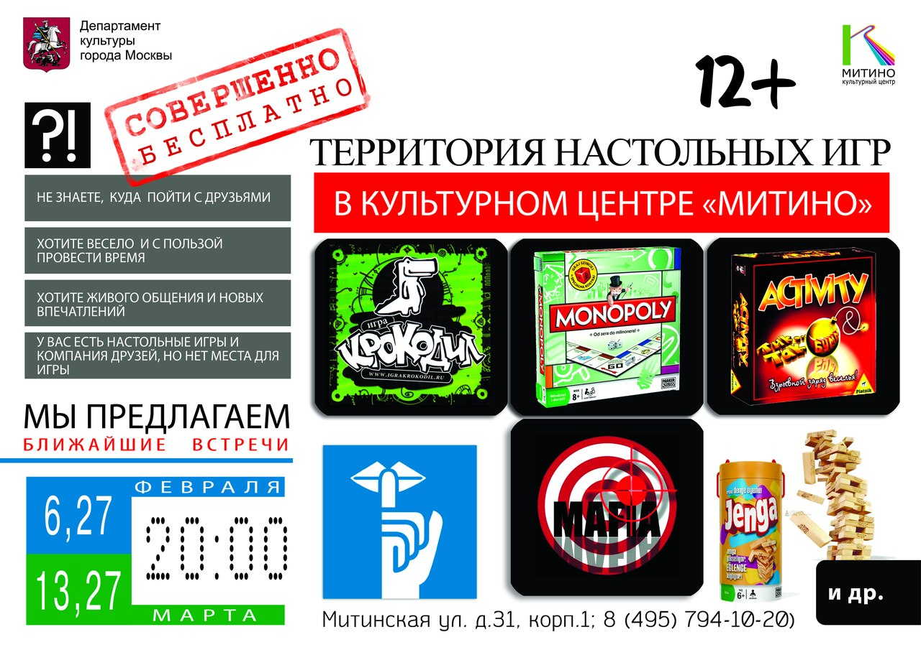

Отличная новость для играющих и желающих научиться играть в мировые хиты настольных игр!

А что Вы знаете о современных настольных играх?

Кубик, фишки и стрелочки остались в прошлом!

Приглашаем современных людей, наконец, познакомиться с тем, во что с таким удовольствием играют люди во всем мире!
И начнем мы, пожалуй, с МАФИИ...))))

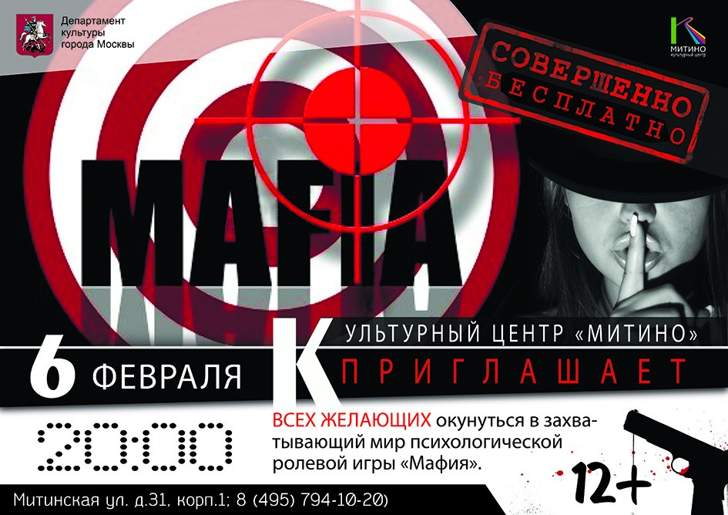

Адрес страницы: http://mitino.mos.ru/presscenter/important/detail/1558143.html
Управа района Митино города Москвы

